**Ұйымдастырылғаноқуіс-әрекетінің технологиялық картасы**

**Технологическая карта организованной учебной деятельности для детей**

**Ересектоп\Подготовительная группа**

**Білім беру саласы /Образовательная область:** Шығармашылығы\Творчество

**Бөлімі / Раздел:** сурет салу/Рисование

**Тақырыбы/ Тема:**

Жизнь казахского народа в живописи

**Мақсаты/ Цель:**

Формирование и развитие творческих навыков, эстетического вкуса с применением инновационных методик и технологий.

**Білімділік міндеті /обучающая задача:**

Формировать умения и навыки в изображении простых явлений, передавая форму, цвет, расположение частей. Формировать знания о роли человека в сохранении природы в изобразительном искусстве.

**Дамытушылықміндеті /Развивающая задача:**

 Развивать творческое мышление и воображение. Развивать эстетическое восприятие, связанное с самостоятельной практической деятельностью детей.

**Тәрбиелікміндеті /воспитательная задача:**

Воспитывать интерес к эстетической стороне окружающей действительности.

Удовлетворять потребности детей в самовыражении и развитии творческих способностей.Формировать навык эмоционально-эстетического вкуса к красоте окружающего мира, произведениям искусства казахского народа.

**Қостілділік компонент /Билингвальный компонент:** табиғат-природа, гүл-цветок

**Көрнекілер\Оборудование:** репродукции картин казахстанских художников, проектор, образец, воздушные шарики на каждого ребенка, гуашь, емкости для гуаши, салфетки, емкости для использованных воздушных шаров, фэшнкартинки на каждого ребенка

**Инновационные технологии:** Рисуем воздушными шариками( нетрадиционные техники рисования), фэшнарт.

|  |  |  |
| --- | --- | --- |
| **Іс-әрекеткезеңдері Этапы**  **деятельности** | **Тәрбиешініңіс-әрекеті**  **Действия воспитателя** | **Балалының іс-әрекеті**  **Действия детей** |
| **Мотивациялық-қозғаушылық**  **Мотивационно-**  **побудительный** | **Круг приветствия.**  Обращает внимание на предметы на столе (гуашь, краски, мелки, карандаши, цветные ручки, и т.д.)  Интересуется, как думают дети кому и зачем могут понадобиться эти предметы.  -Правильно художникам.  - А хотите сегодня вместе со мной сходить на**экскурсия в картинную галерею.**  беседует с детьми о том, что такое картинная галерея, о правилах поведения в ней.Воспитатель: Тогда пойдёмте все за мной  Мы на выставку идём,  Как себя мы там ведём?  Воспитатель: Бегать, прыгать разве можно?  Звучит мелодия: «Напевы степей» | Бақшамызғабарғанда,  Жолыққан бар жандарға,  Ертеменақпейілмен:  "Қайырлытаң !"-деймін мен.  Күндіз де елдіелеймін,  "Қайырлыкүн!" тілеймін.  Кешкеүйгекелемін,  Не дерімдібілемін:  "Кеш жарық!" депкіремін.  Проявляют интерес.  .  Ответы детей  Дети: Очень тихо, не шумим.  Шум мешает остальным!  Дети: Нет! Мы ходим осторожно  Затем начинают осмотр картин.  Дети подходят к картинам |
| **Ұйымдастыру-іздестіру**  **Организацион-но-поисковый** | -Сегодня мы с вами просмотрим картины казахстанских художников.  В своих картинах обратите внимание художники показали связь между жизнью человека и природы . На картинах которые вы видите казахи берегут и уважают ту местность где они живут.  *Приложение 1*  «Под божественным куполом  небесного свода разворачивается в полотнах полное изначальной  гармонии действо бытия»  Образы быта: рождение ребенка  его обучение, разливающие кумыс,..  На картинах силы природы  и человеческое существование спаяны единой духовной связью.  воспитатель знакомит с названиями картин.  Заканчивает словами великого  казахского писателяМухтараАуэзов «Я так соскучился по тебе! Может быть, другим она кажется страшной — только не мне. Родная моя, милая степь…»  Повернись, покрутись и во втором зале очутись.  Рассматривает с детьми картины :  *Приложение 2*  1.Слайд картина Иноземцев Юрий. «Тюльпаны в казахской степи»Картина маслом на холсте. Иноземцев Юрий. Тюльпаны в казахской степи  2.Слайд картина Черниченко Борис. Тюльпаны.  http://s45.radikal.ru/i107/1105/94/a1cd1886922b.jpg  3.Слайд картина СерикБахретдинов «Маки на джайлау»  https://artofalmaty.com/wp-content/uploads/2019/02/PHOTO-2019-02-12-11-33-13-1.jpg  Воспитатель обращает внимание детей на яркость и сочность красок. Озвучивает эти картины аудиозапись «Звуки степи»  *Приложение 3*  **Ароматерапия**  - Давайте закроем глаза и представим, что мы находимся среди тюльпанов. Вдохнем их запах.  Вот и закончилась наша экскурсия по картинной галерее.  - Ребята, понравилось вам в картинной галерее? (ответы детей)  -Хотите превратится в художников и самим нарисовать картину?  **Продуктивная деятельность:**  «Рисование маков воздушным шариком»  Воспитатель показывает образец и объясняет технику рисования.  *Приложение 4*  -Сегодня я предлагаю вам рисовать обычным воздушный шарик.  Посмотрите, как я это буду рисовать.  Для каждого цвета цветов можно использовать разные шарики. Беру в руки шарик, узелком вниз. Затем макаю шарик в гуашь и ставлю шарик на бумагу перпендикулярно и с разной силой надавливаем на него сверху – получается оттиск похожий на цветок.  Делаю несколько отпечатков на листе бумаги, пока не получится поляна цветов. Для завершения композиции дорисовываю стебли, листья ватными палочками, используя прием пуантилизма.  Во время самостоятельной  работы   детей,  оказывает  помощь  тем, у которых затруднения.  *Приложение 5*  **Физминутка «Цветочная поляна».**  По степи мы идем,  а вокруг так хорошо!  Птицы весело поют,  солнце светит ярко.  Свежий ветер пролетел,  заиграл травою.  Цветов прекрасных лепестки  мы разглядим с тобою.  Если утро на рассвете  солнцем тронет лепестки,  Их прекрасные соцветья  приоткроют лепестки.  А как только ночь спустилась  черным бархатным ковром,  лепестки окутал он,  нежной дремой долгий сон. | Рассматривают картины, слушают «гида».  Прокручиваются вокруг себя  Рассматривают картины и отвечают на вопросы  Закрывают глаза и слушают аудиозапись, носом вдыхают ароматизированный воздух.  .  Ответы детей  Дети переходят к столам.  Рассматривают образец.  Под тихую музыку дети приступают к созданию своих картин. Педагоги координируют работу детей, помогая  Под тихую музыку «Рисование цветов» дети приступают к созданию своих картин.  Выполняют физкультминутку |
| **Рефлексивтітүзетушілік**  **Рефлексивно-**  **корригирующий** | -Я прошла по картинной галерее и поняла, что когда смотришь на картины художников, испытываешь разные чувства: восхищение, радость, легкую грусть, печаль, тоску. Наверное, когда художники пишут свои картины, они тоже испытывают эти чувства, которые потом передаются зрителю. Вы сегодня были художниками, какие чувства вы испытали, когда рисовали свои картины?  -Перед вами один из видов исскуства **фэншарт**.  Посмотрите, какие лошади могут быть разноцветными. Убирайте по одному цвету и оставьте тот цвет, который больше всего подходит к вашему настроению во время занятия.  Воспитатель обращает внимание на разнообразный окрас лошадей, и не смотря на это все они вместе могут пастись на просторах степи.  Презентация «Лошади» из картин под музыку  *Приложения 6 и 7.* | (Ответы детей)  C:\Users\admin\Desktop\занятие\IMG_20200430_134511.jpg  дети убирают листы цветной бумаги и объясняют, почему их лошадь осталась такого цвета |

**Күтілетіннәтиже / Ожидаемый результат:**

**Ненібіледі / Знать:**представление о роли человека в сохранении природы.

**Қандайтүсініктердіигерді / Иметь:** навык эмоционально-эстетического вкуса к красоте окружающего мира, произведениям искусства казахского народа.

**Меңгергендағдылары мен іскерліктері / Уметь**: изображать простые явления природы, передавая форму, цвет.

Приложение 1

"Закат в степи" Кенжебаев Чингиз

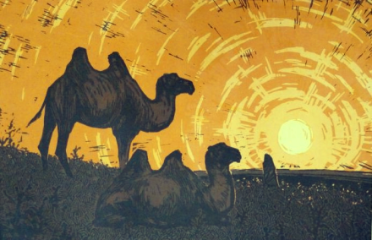

Ким Евгений, из серии "Быт казахов 19-го-нач. 20-го вв"

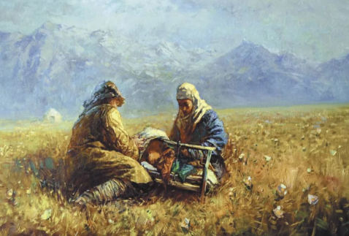

Ким Евгений «Разрезание пут»

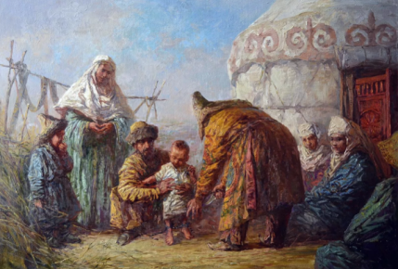

Ким Евгений, "Изучение Корана в степи"

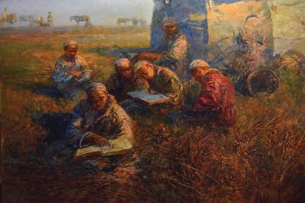

Ким Евгений, "Детство»

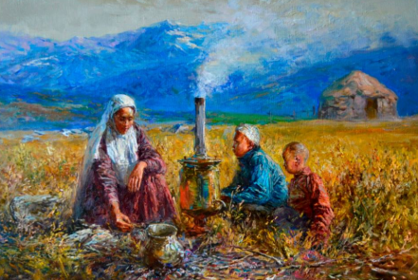

Кенжебаев Чингиз «Белый верблюженок»

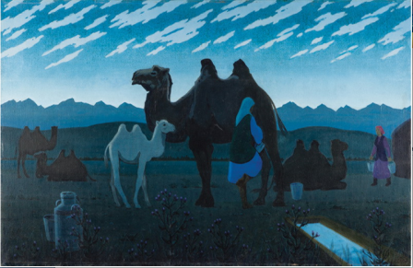

Абылхан Кастеевич Кастеев «Доение кобылиц»

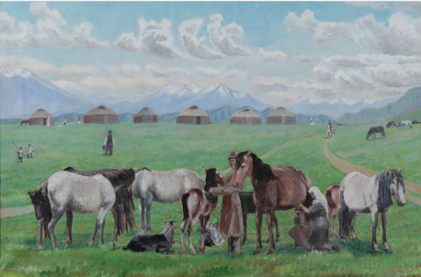

Ким Евгений, "Кумыс»

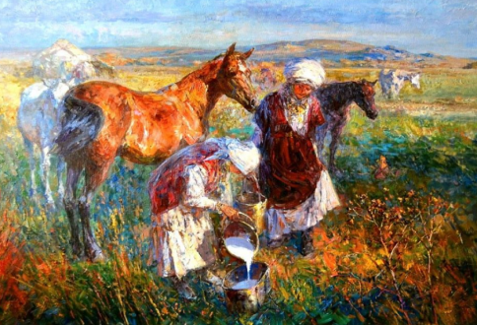

Ким Евгений, "Кумыс»

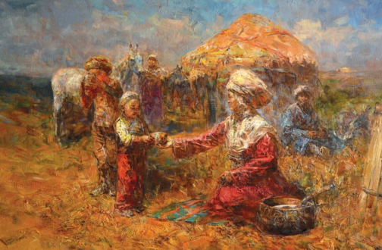

Ким Евгений, "Игра в асыки»

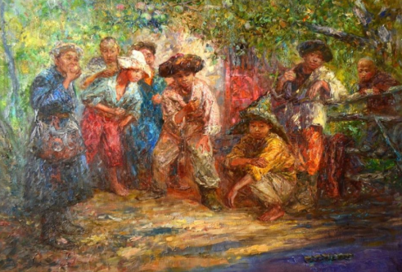

Ким Евгений, "Перед байгой»

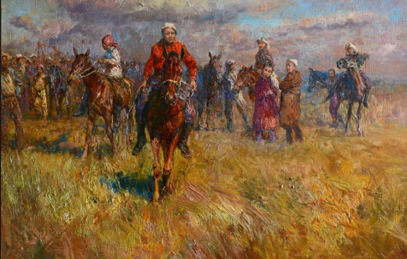

Ким Евгений, "Победа в байге»

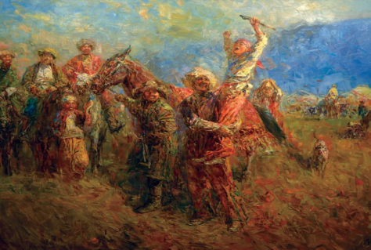

Шаханбаев М. Н. «Кызузату»

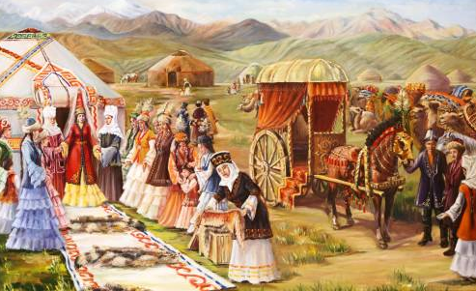

Джамбул Джабаев и Дина Нурпеисова. Черкасский Абрам Маркович

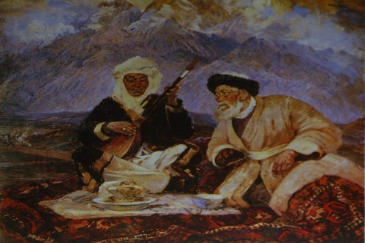

Приложение 4

Схема рисования

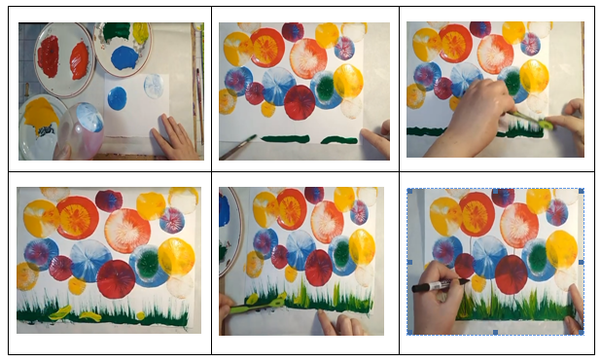

Приложение 6

Табун лошадей

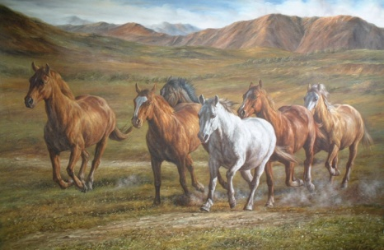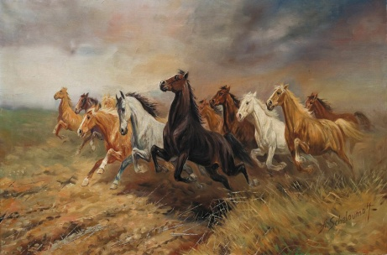 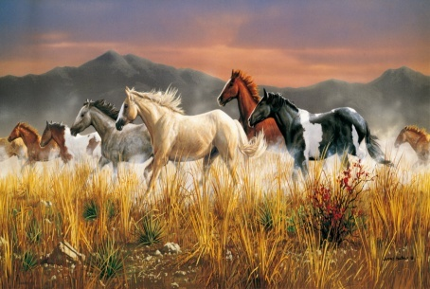

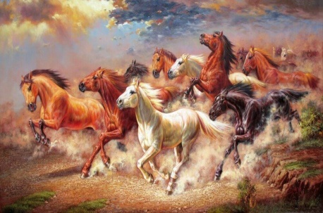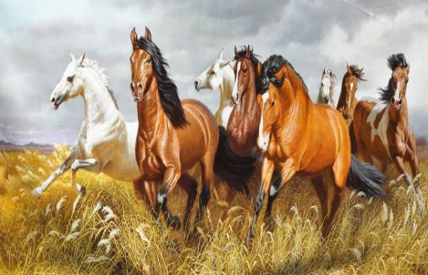 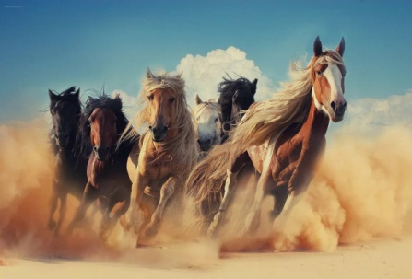

Приложение

фэшнарт

